Bez věcí nad věcí

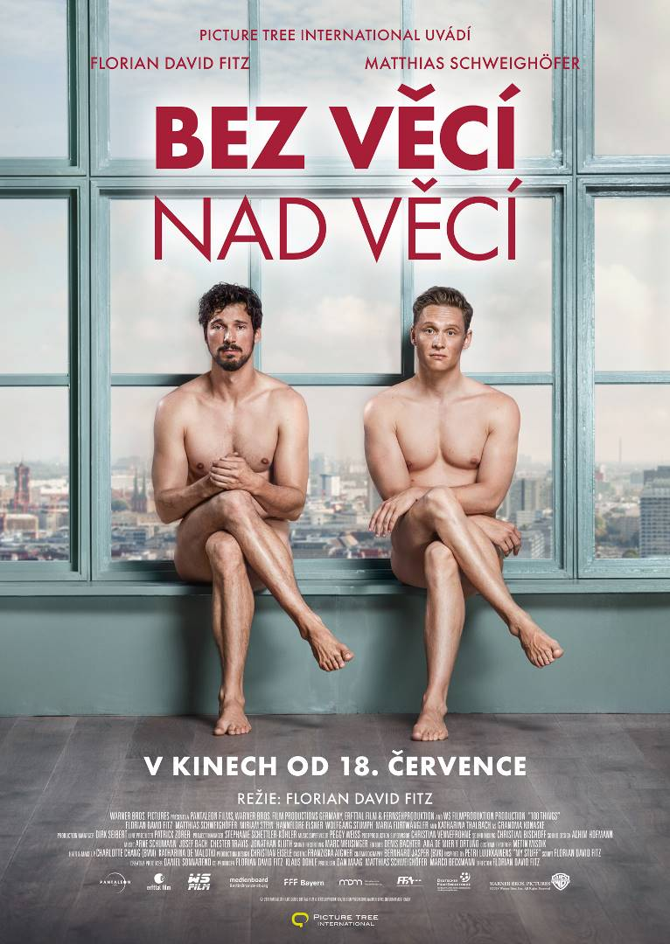
Jaký by byl váš život, kdybyste se ze dne na den vzdali všech věcí?

Toni miluje svůj kávovar. Paul zbožňuje svůj chytrý telefon. Toni by se rozhodně neobešel bez pilulek na růst vlasů. Paul si nedokáže představit chvíli bez Amazonu, Siri a svých supermódních sneakersek. Oba kamarádi mezi sebou každý den bojují o to, kdo je lepší a větší borec.

Všechno se změní jednoho rána, kdy se oba probudí nazí na zemi v prázdném bytě. Den číslo 1 ve 100 denní sázce, kterou včerejšího bujarého večera uzavřeli. Vzdali se všeho, co vlastní. Každý den dostanou zpět pouze jednu ze svých věcí.

Každodenní život se pro Toniho a Paula najed-nou stává nesmírně komplikovaný, ale zároveň neuvěřitelně jednoduchý. Kolik věcí je v životě opravdu nezbytných?

Scenáristou a režisérem komedie Bez věcí nad věcí je Florian David Fitz, který má za sebou již úspěšné filmy Nejkrásnější den a Vincent jede k moři. Fitz si zároveň zahrál jednoho z hlavních hrdinů, Paula. Role Toniho se ujal Matthias Schweighöfer, kterého diváci znají hlavně z dramatu Kursk, či krimikomedie Jak napálit Banku.

Premiéra: 18.7.2019
Originální název: 100 Things
Produkce: Německo, 2018
Formát: 2,35 : 1 (Cinemascope), Dolby Digital, 2D digital
Jazyková verze filmu: český dabing
Žánr: komedie
Zvuk: 5.1
Stopáž: 111 minut
Přístupnost: nevhodný do 12 let
Režie: Florian David Fitz
Scenář: Florian David Fitz
Kamera: Bernhard Jasper
Střih: Denis Bachter, Ana de Mier y Ortuño
Hudba: Arne Schumann, Josef Bach
Hrají: Florian David Fitz, Matthias Schweighöfer, Miriam Stein, Hannelore Elsner a další
Internet: http://bioscop.cz/databaza/100-veci/?portfolioCats=9%2C33

